الثاني الاساسي
الرياضيات
( 1 )

ىت

أجد ناتج الطرح :-

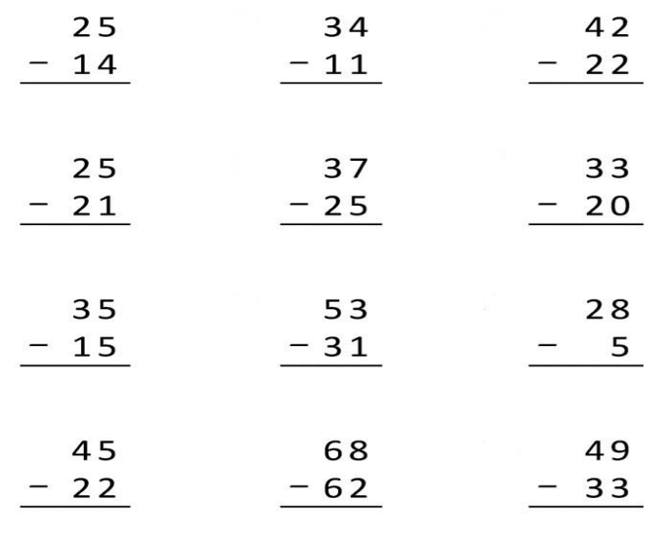
أجد ناتج الطرح :-

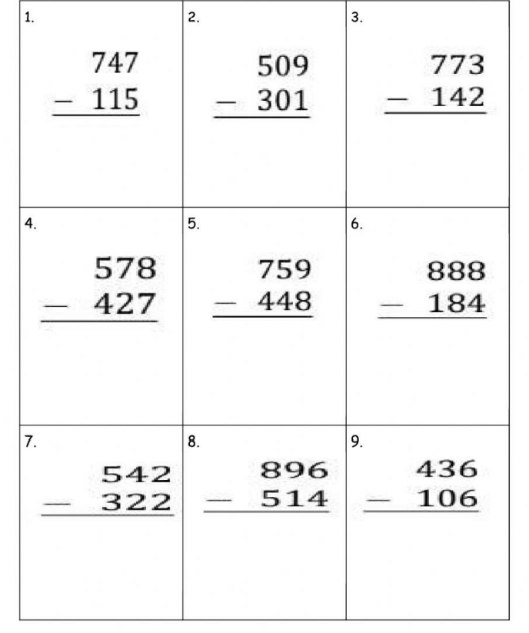

أجد ناتج الطرح :-
=532 - 974

=753 – 986

= 603 – 806

= 200 - 600

= 464 – 579

= 853 – 974

= 342 – 879

= 463 – 999

أمنياتي لكم بالتوفق
المعلمة :- رزان حتر

